**Ing. Software II - Tarea 1**

Pregunta 1 :

Desarrollar un product backlog que contemple 5 historias de usuario. Cada historia de usuario debe estar nombrada utilizando el formato Connextra así como especificada utilizando el lenguaje Gherkin.

|  |
| --- |
| Feature: Como jugador, deseo poder reservar una cancha ya que así podré comenzar la organización de un partido.  Scenario: Reserva de cancha de futbol  Given : Haberse logueado en el sistema  And : Haber seleccionado la opción de organizar partido en el Menú  When : el jugador selecciona reservar cancha en determinadas hora y fecha  Then : Se abre un partido al cual otros jugadores podrán unirse |

|  |
| --- |
| Feature: Como jugador, deseo poder registrarme en un partido, ya que de esa manera podré jugar futbol en un equipo.  Scenario: Registrarse en partido  Given: Haberse logueado en el sistema  And : Haber seleccionado la opción de Unirse a un Partido  When : el jugador hace clic en unirse a un partido  Then : el sistema registra al jugador en el partido  Scenario : lista de jugadores llena    Given : Haberse logueado en el sistema  And : Haber seleccionado la opción de unirse a un partido  When : Se selecciona un partido  And : Su lista de jugadores está llena  Then : El sistema muestra una mensaje  And : Lo envía a la lista solidaria |

|  |
| --- |
| Feature : Como organizador, deseo poder cerrar la inscripción, ya que de esa manera los jugadores serán notificados de su situación.  Scenario : Cerrar inscripción  Given : Haberse logueado en el sistema  And : Haber seleccionado “consultar lista de jugadores”  And : Haber verificado que haya 10 jugadores inscritos  When : Se selecciona “cerrar inscripción”  Then : El sistema enviará un notificación a cada jugador |

|  |
| --- |
| Feature : Como organizador, deseo confirmar la reserva, ya que de esa manera una cancha será asignada a mi nombre  Scenario : Confirmar reserva  Given : Haberse logueado  And : Haber cerrado la inscripción  When : Se selecciona un medio de pago aceptado  And : Se efectúa el pago  Then : El sistema reservará una cancha  And : Se enviará una notificación a los jugadores |

|  |
| --- |
| Feature : Como administrador deseo poder remover las reservas de cancha caducas, ya que de esta manera los jugadores podrán reservarlas para nuevos partidos.  Scenario : Remoción de canchas caducas  Given : Haberse logueado como administrador en el sistema  And Haber seleccionado la opción de mantenimiento de reservas en el menú  When : el administrador da clic en eliminar sobre una reserva que ya se concretó  Then : La cancha vuelve a estar disponible para su reserva por otros jugadores |

Pregunta 2 :

Desarrollar el modelo de dominio del problema. Debe contar con todas las entidades pertenecientes al dominio del problema.

Usuario

Organizador

Jugador

Reserva

Pago

Administrador

Cancha

Notificación

Pregunta 3 :

Desarrollar un diagrama de caso de uso que contemple 5 casos de uso. Estos casos de uso deben tener su especificación.

Usuario

Administrador

include

|  |  |
| --- | --- |
| Caso de Uso | Inscribirse a un partido |
| Actores | Jugador |
| Precondición | El jugador se ha logueado en el sistema  Hay un partido creado |
| Flujo básico | * El jugador accede a lista de partidos abiertos * El jugador selecciona un partido y le da clic a unirse * El sistema agrega al jugador al partido |
| Flujo alterno | Jugadores completos   * El jugador accede a lista de partidos abiertos * El jugador selecciona un partido y le da clic a unirse * El sistema muestra un mensaje “Lista completa. Se agregará a lista en Modo Solidario” * El sistema agrega al jugador al partido en Modo Solidario |
| Poscondición | El jugador queda registrado en un partido |

|  |  |
| --- | --- |
| Caso de Uso | Reservar Cancha |
| Actores | Jugador |
| Precondición | El usuario se ha logueado en el sistema |
| Flujo básico | * El jugador selecciona la opción de nuevo partido del menú * El jugador elige una fecha y hora disponibles * El jugador guarda la reserva haciendo clic en “Reservar” |
| Flujo alterno | _ |
| Poscondición | El sistema guarda la reserva sin confirmar  y apertura un partido en la fecha elegida en el que pueden inscribirse otros usuarios |

|  |  |
| --- | --- |
| Caso de Uso | Cerrar Inscripción |
| Actores | Organizador |
| Precondición | Haberse logueado en el sistema  Haber creado una reserva  Tener 10 jugadores inscritos para el partido reservado |
| Flujo básico | * El organizador ingresa a su reserva de cancha * El organizador verifica que haya 10 miembros en la lista de jugadores * El sistema guarda la reserva * El sistema manda una notificación a todos los jugadores inscritos |
| Flujo alterno | _ |
| Poscondición | Se cierra la inscripción  Se manda una notificación a cada jugador |

|  |  |
| --- | --- |
| Caso de Uso | Confirmar Reserva |
| Actores | Organizador |
| Precondición | Haberse logueado en el sistema  La inscripción acaba de cerrarse |
| Flujo básico | * El organizador elige un medio de pago (tarjeta de crédito / débito, registro de voucher o Paypal) * El organizador realiza el pago * El sistema confirma la reserva de cancha |
| Flujo alterno | _ |
| Poscondición | Se confirma la reserva de cancha |

|  |  |
| --- | --- |
| Caso de Uso | Eliminar reservas caducas |
| Actores | Administrador |
| Precondición | Haberse logueado como administrador en el sistema  Ya se ha realizado el partido para el cual se hizo la reserva |
| Flujo básico | El administrador selecciona la opción de mantenimiento de reservas  El administrador selecciona una reserva y le da clic en “Liberar cancha”  El sistema vuelve a habilitar la cancha para nuevas reservas |
| Flujo alterno |  |
| Poscondición | La cancha queda habilitada para una nueva reserva |

Pregunta 4 :

Desarrollar un diagrama de robustez por cada caso de uso.

**Inscribirse a un partido:**

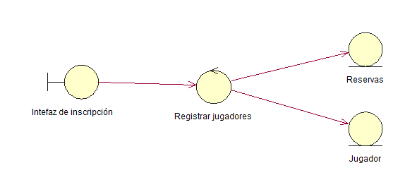

**Reservar cancha:**

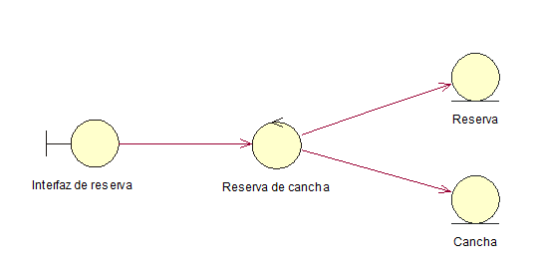

**Cerrar inscripción:**

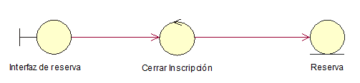

**Confirmar reserva:**

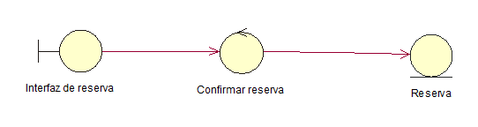

**Eliminar reservas caducas:**

